EN SEGUIMIENTO AL HITO 7, “CONTINUAR CON EL FORTALECIMIENTO DE LA CONAPREVI COMO ENTE COORDINADOR A NIVEL NACIONAL PARA LA PREVENCIÓN DE LA VIOLENCIA INTRAFAMILIAR Y CONTRA LA MUJER”. Se realizó lo siguiente:
Actividad 7.1. Presentar una propuesta de actualización del marco normativo al pleno de la CONAPREVI.
De enero al 20 de mayo de 2026, se conformó un equipo de trabajo interinstitucional y con las organizaciones de mujeres especializadas, integrantes de la asamblea general de CONAPREVI donde participaron representantes de con el cual se revisaron los distintos marcos normativos, acuerdos y antecedentes de CONAPREVI, y bajo la urgente necesidad de una estructura orgánica y financiera que permita el cumplimiento de los fines, objetivos y funciones de CONAPREVI, se elaboraron dos propuestas de proyectos de marco normativo para la creación de una Secretaría Técnica para CONAPREVI (Unidad Ejecutora), la primera en donde se propone la creación de la misma adscrita a la Presidencia de la República y la segunda en donde esta se incorporaría dentro del Reglamento Orgánico -ROI- del Ministerio de Gobernación.
El día 26 de mayo el Tercer Viceministerio de Gobernación trasladó a la Secretaría General de la Presidencia, la propuesta en donde se propone la creación de la misma adscrita a la Presidencia de la República para que esta pueda ser revisada y analizada.
El día 28 mayo 2026, se llevó a cabo en el Palacio Nacional de la Cultura, Salón Banderas, la Primera Reunión Ordinaria de la Coordinadora Nacional para la Prevención de la Violencia Intrafamiliar y contra la Mujer –CONAPREVI-, en donde se presentaron ante la comisión dichas propuestas de forma ejecutiva y general ambas propuestas ante las autoridades y se compartieron dichos proyectos mediante código QR, para que puedan conocerlas a fondo y emitir observaciones.
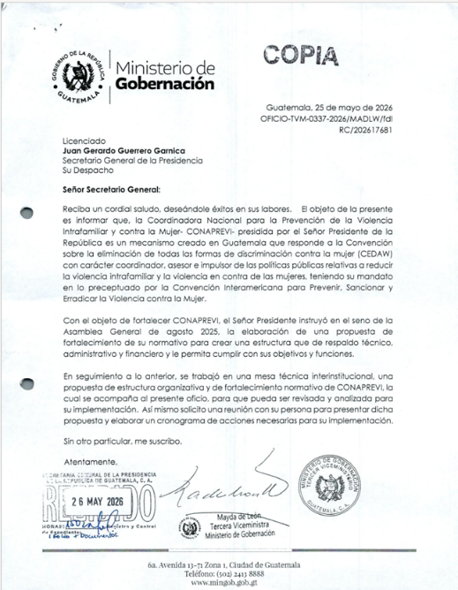
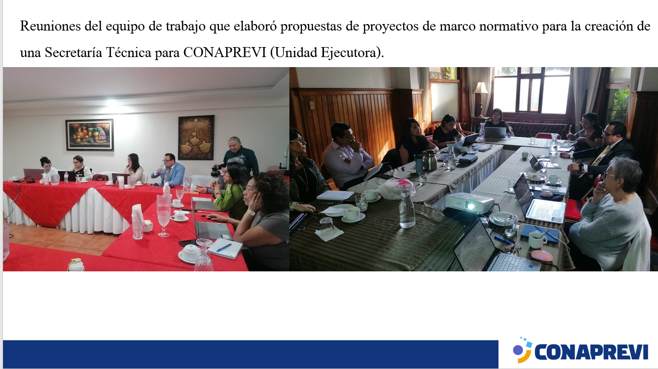

Actividad 7.2. Presentar la propuesta de Plan estratégico de la CONAPREVI a la referida coordinadora para su aprobación.
De enero al 20 de mayo de 2026, se desarrolló una propuesta técnica del documento del Plan Estratégico de CONAPREVI, el cual fue validado técnicamente con las diferentes mesas técnicas de la coordinadora.
El día 28 mayo 2026, se llevó a cabo en el Palacio Nacional de la Cultura, Salón Banderas, la Primera Reunión Ordinaria de la Coordinadora Nacional para la Prevención de la Violencia Intrafamiliar y contra la Mujer –CONAPREVI-, en donde se presentó de forma ejecutiva dicho documento ante el pleno de la Coordinadora y se compartió el mismo por la vía digital con las autoridades mediante código QR, para que puedan conocer la propuesta.
Por tanto, se procederá en los meses siguientes a hacer acopio de cualquier observación o propuesta para generar modificaciones, previo a que el plan pueda pueda aprobarse y realizarse la diagramación final del instrumento y su socialización.


Primera Reunión Ordinaria 2026 de la Coordinadora Nacional para la Prevención de la Violencia Intrafamiliar y contra la Mujer
-CONAPREVI-

